Arme : Fusil standard Fiche d’entraînement
Nom : …………………... Prénom : …………………...
TeamFFT2015_Exercice-Cadillac1_f_v1a

Le pneu de Cadillac-1

Objectif: Trouver l’image de visée idéale en fonction des conditions météorologiques actuelles.

Coordinations techniques selon J+S: VI-DE-VD-RE

Exercice avec le RING/GUIDON :
- Selon l’ouverture de réglage de son tunnel (par exemple de 2,8 à 4,5mm), ouvre ton ring au maximum.
- Tire 5 coups sur visuel A10 (sans réglage du dioptre ou de correction quelconque).
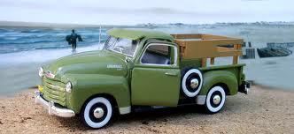
- Note les 5 impacts sur la cible au verso par de petites étoiles .
- Ferme ton ring de 0,3-0,4mm et répète l’opération 2.
- Note les 5 impacts sur la cible au verso par de petits cercles .
- Répète l’opération 4.
- Note les 5 impacts sur la cible au verso par de petits carrés ou triangles Δ.
- Répète les opérations jusqu’au minimum possible du réglage.

Analyse: Peu importe où se trouve la gerbe sur la cible, mais elle doit être le plus concentrique possible. Observe si les gerbes se déplacent dans une direction précise (repère horaire :1h, 6h…) ou s’étirent selon un axe (1h-7h ;3h-9h…) en fonction de l’ouverture du ring.

Remarques: Attention de ne pas tricher avec la position de la tête sur l’appui-joue (distance œil-dioptre).

Arme : Fusil standard Fiche d’entraînement
Nom : …………………... Prénom : …………………...
TeamFFT2015_Exercice-Cadillac1_f_v1a

Le pneu de Cadillac-1

Objectif: Trouver l’image de visée idéale en fonction des conditions météorologiques actuelles.

Coordinations techniques selon J+S: VI-DE-VD-RE

Exercice avec le RING/GUIDON :
- Selon l’ouverture de réglage de son tunnel (par exemple de 2,8 à 4,5mm), ouvre ton ring au maximum.
- Tire 5 coups sur visuel A10 (sans réglage du dioptre ou de correction quelconque).
- Note les 5 impacts sur la cible au verso par de petites étoiles .
- Ferme ton ring de 0,3-0,4mm et répète l’opération 2.
- Note les 5 impacts sur la cible au verso par de petits cercles .
- Répète l’opération 4.
- Note les 5 impacts sur la cible au verso par de petits carrés ou triangles Δ.
- Répète les opérations jusqu’au minimum possible du réglage.

Analyse: Peu importe où se trouve la gerbe sur la cible, mais elle doit être le plus concentrique possible. Observe si les gerbes se déplacent dans une direction précise (repère horaire :1h, 6h…) ou s’étirent selon un axe (1h-7h ;3h-9h…) en fonction de l’ouverture du ring.

Remarques: Attention de ne pas tricher avec la position de la tête sur l’appui-joue (distance œil-dioptre).

Date : …………………... Fiche d’entraînement
Stand : …………………...
TeamFFT2015_Exercice-Cadillac1_f_v1a

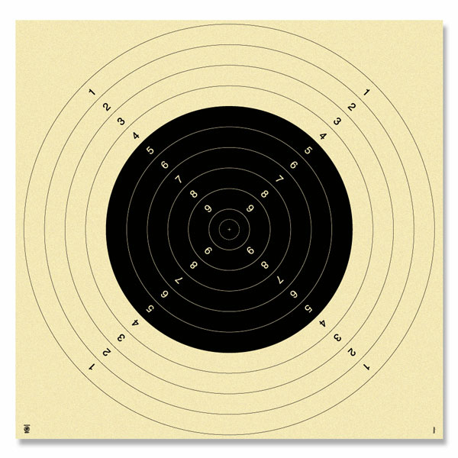 | 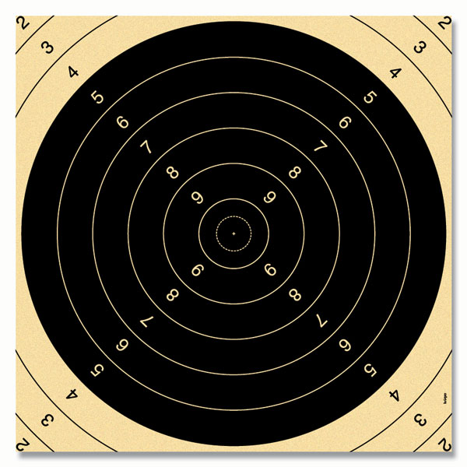
Commentaires à chaud :
…………………………………………………………
…………………………………………………………
…………………………………………………………
…………………………………………………………
…………………………………………………………
…………………………………………………………
…………………………………………………………
…………………………………………………………
…………………………………………………………
…………………………………………………………
…………………………………………………………
…………………………………………………………
…………………………………………………………
…………………………………………………………
…………………………………………………………
…………………………………………………………

Date : …………………... Fiche d’entraînement
Stand : …………………...
TeamFFT2015_Exercice-Cadillac1_f_v1a

Commentaires à chaud :
…………………………………………………………
…………………………………………………………
…………………………………………………………
…………………………………………………………
…………………………………………………………
…………………………………………………………
…………………………………………………………
…………………………………………………………
…………………………………………………………
…………………………………………………………
…………………………………………………………
…………………………………………………………
…………………………………………………………
…………………………………………………………
…………………………………………………………
…………………………………………………………

